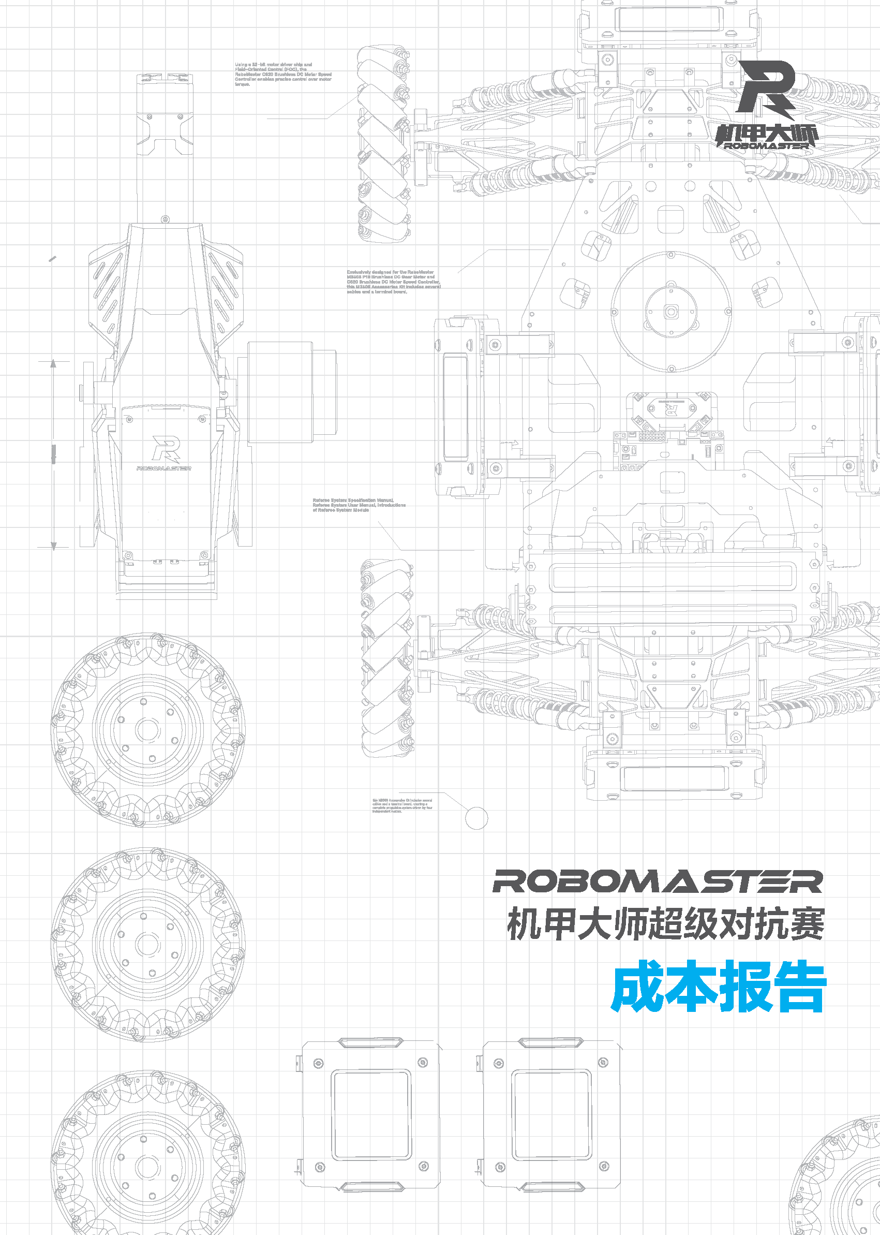
XXX（校名） XXX（队名） 编制
YYYY年MM月 发布

前言
本成本报告由XXX（校名）XXX（队名）编制，适用于RoboMaster 2024 机甲大师超级对抗赛。主要撰写人员包括：XXX和XXX。

目录
前言 3
1. 成本总述 5
1.1 赛季概况 5
1.2 预算情况 5
1.3 已支出情况 5
1.4 后续使用计划 6
2. 预算分析 7
2.1 成本异常分析 7
2.1.1 解决方案 7
2.2 其他分析 7

成本总述
成本报告是参赛队伍对本赛季成本情况进行的成本汇总与分析内容展示，是战队长期成本优化工作的阶段性总结。本报告将为赛季总结阶段的成本报告作铺垫。
参赛队伍须通过汇总本赛季过去的阶段内实际的成本情况，输出指导下阶段的成本方案。成本报告有利于战队的可持续发展。战队管理层也可通过成本报告对过去和将来的成本有更加全面、宏观的认识。
本报告主要从经费出发进行总结概述。
注意：内容精炼简洁，请不要复制粘贴大量空洞、缺乏思考的语句段落。描述清楚现状和问题，并切实进行分析即可。

赛季概况
整体、详细地介绍本赛季的经费、支持情况，大致说明目前队伍在学校中能获取的资源情况。

预算情况
结合赛季规划中的“团队预算表”进行文字介绍，罗列支持来源、支持形式（经费、加工资源等）等。
附实际*资金（不含物资）来源情况表：
来源 | 数额 | 单位 | 备注
学校/学院 | xxx | 元 | xx
xx企业赞助 | xxx | 元 | xx
··· | ··· | ··· | ···
总计 | xxx | 元 | xx
*实际：此处为本赛季实际到手且能够支配的资金，和赛季规划预算有所区别。

已支出情况
描述截至目前为止，在赛季前半段的备赛过程中，已经花费的预算和已利用的其他支持的情况。支出统计研发过程中的所有资金花费。

附支出情况表：
支出项目 | 数额 | 单位 | 备注
步兵机器人 | xxx | 元 | xx
工程机器人 | xxx | 元 | xx
英雄机器人 | xxx | 元 | xx
自动哨兵机器人 | xxx | 元 | xx
空中机器人 | xxx | 元 | xx
飞镖 | xxx | 元 | xx
雷达 | xxx | 元 | xx
其他 | xxx | 元 | xx
总计 | xxx | 元 | xx

后续使用计划
描述在赛季后半段的备赛以及比赛过程中，仍有多少支持剩余，计划如何使用。

预算分析

成本异常分析
结合赛季规划中的“团队预算表”和已记录的“支出流水表”，深入分析成本出现的异常，是否出现结余及超支？具体条目有哪些？为什么会出现与预算有差异的情况？
列举不多于3个主要原因进行深入原因分析，并对成本异常条目进行汇总。
附成本异常项目汇总表：
成本异常条目 | 导致结果（结余/持平/超支） | 原因分析
xxx | 结余/持平/超支 | xxx

解决方案
针对已出现的成本异常，描述拟采取的解决方案，后续是否需要针对队伍的成本管理进行调整。

其他分析
如有，可记录其他成本相关的分析。

